وضعيات خاصة بالثلاثي الثاني

رقم (17) وضعية بسيطة :
* قصد معرفة بعض الوظائف الحسية والحركية قامت مجموعة من المتعلمين بإجراء سلسلة من التجارب على الكلاب الصغيرة ، تـم تعرية ( تجريد ) نخاعها ألشوكي والعصب ألشوكي الذي يرتبط بأحد الأطراف الخلفية .
التجربة 01) : قطع الجذر الظهري فقط عند النقـطة ( أ ) ثم نبه الطرف المعني بالوخز
فلم تكن هناك استجابة .
التجربة 02 ) : نبهت كهربائيا النهاية المركزية لنقطة القطع ( أ )
. كانت هنالك استجابة بثني الكلب لطرفه الخلفي .
التجربة 03) : اخذ كلب آخر : في هذه المرة قطع الجذر ألبطني فقط عند النقطة ( ب )
ثم نبه الطرف المعني بالوخز ، فلم تكن هنالك استجابة
التجربة 04) : نبهت النهاية المحيطية لنقطة القطع ( ب )
فكانت هناك استجابة بثي الكلب لطرفه المعني .
الرسم التخطيطي :

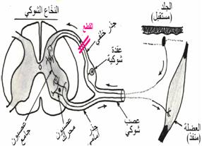  ( قطع الجذر الخلفي ) | 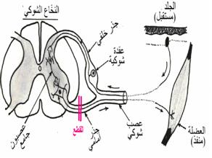  ( قطع الجذر الأمامي )

الأسئلة : 1 - قدم تفسيرا علميا وشاملا لكل تجربة ، وسجل استنتاجا عاما .
2- ارسم القوس الانعكاسي الشوكي وبين عليه مسار السيالة العصبية
..............................................................................................................................
رقم (18) وضعية بسيطة :
- بينما كان طارق يسبح في حوض السباحة مكررا للحركات التي تعلمها خلال حصص التدريب ،
رأى شيئا لامعا في قاع الحوض ، وبعد ترد د مــد يده لإلتقاطـه ، إلا انـه سحبها بسرعة إثـر وخـزة
أصـابت أصـابـعه . وعند خروجه من الماء شعر بقشعريرة وبيض لونه .
الأسئلـة :
-1- حـدد نـوع الـحركات الـموافقـة للأفـعـال المسطر عليهـا .
-2- مثل مسار السيالة العصبية في كل حالة برسم تخطيطي .
-3- مـا تفسيرك للحالة التي انتابته بعد خروجه من الماء . وضح ؟

وضعية إدماجية (19)
المؤسسة : بوحلو
- رغم بعد المسافة بين بيت وطارق ومدرسة القرية والتي يضطر إلى قطعها يوميا راجلا ، فإنه يكتفي
في فطور الصباح على ارتشاف فنجان قهوة وقضم بعض القطع من الحلوى في ساحة المدرسة .
- وقت الغذاء يتناول قطعة خبز مع بيضة مسلوقة أو قطعة جبن
أمام التلفاز مساء وقبيل وقت النوم يلتهم وجبة ثقـيلة دسمة بمشروبات غازية عطرة .، إلا أن مـا يزعجه ويقـلقه هو عدم الوقوف على الأسباب العضوية التي جعلت من أخته الصغرى عمياء رغم سلامة عينيها والألم الذي ينتابه بسبب ضرسه المسوسة.
السندات :
.
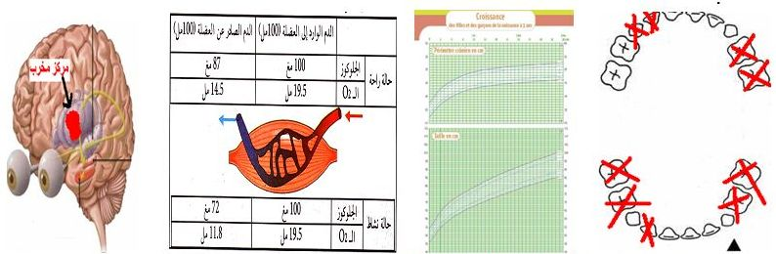 1- صورة تظهر نقصا في الصيغة السنية لطارق
- رسم بياني يوضع العلاقة بين الوزن والعمر ( لحالة شخصين )
3-العلاقة بين الجهد المبذول والتغذية ( الدم الداخل إلى العضلة والخارج منها )
4-رسم يظهر تخرب المركز المعني .
التعليمة :
بالإعتماد على السندات ومعارفك المكتسبة :
- قدم فرضيات للإعتلالات التي ستظهر على طارق مستقبلا مع الشرح .
- ما هي الأدلة العلمية التي ستعتمد عليها حتى يقتنع ويصحح سلوكاته ؟
- ساعد زميلك في معرفة سبب إعاقة أخته والألم الذي ينتابه .
...............................................................................................................................

وضعية إدماجية رقم (20)
- أنور تلميذ في السنة الرابعة متوسط ، لاحظ على خاله المدمن على التدخين مند سنوات أعراض
تتمثل في : فقدان الشهية ، النحافة ، توتر الأعصاب خاصة في شهر رمضان ، سعال قوي ، إمساك وآلام في البطن .
* قـرر أنور إقـناع خاله حتى يقـلع عن هذه الظاهرة السلبية، فاستعمل السندات الموالية وطلب من
زملائه تزويده بأفكار نيرة في الموضوع .
السندات :
- دور خضاب الدم في العضوية .
الهيموغلوبين Hemoglobin هو بروتين محمول داخل خلايا الدم الحمراء. يلتقط الأوكسجين في الرئتين ويسلّمه إلى الأنسجة للحفاظ على حياة الجسم.
- نص يوضح عدد وفيات المدخنين سنويا:
يقدر عدد القتلى الذي يسببه التدخين سنويا في العالم إلي خمس(5) ملايين شخص و في الجزائر 30000 شخص.
مدخن من اثنين يموت بمرض سببه التدخين(50%). موت من اثنين بسبب التدخين هو مبكر، أي يحدث قبل 65 سنة
- مكونات التبغ
التعليمة : اعتمادا على السندات ومعلوماتك : * ساعد زميلك أنور على إقناع خاله ليتوقف عن التدخين .
المرض | احتمال الإصـابة |  | % الوفيات من  المرض نتيجة  التدخين | اسم المادة | تأثيرها
المرض | غير مدخن | مدخــن | % الوفيات من  المرض نتيجة  التدخين | اسم المادة | تأثيرها
تصلب الشرايين  الجلطة القلبية  سرطان الرئة  ضيق الشعب الهوائية  الغرغرينة  الوفيات / سرطانيا | 01  01  01  01  01  01 | 02  05  10  06  09  02 | 25-30%  75-80% 80-85% 80-90% 90-98% 30-40% | القطران  النيكوتين | يترسب على جدران القصيبات الهوائية  مـادة ضارة تؤثر ...

الوضعية الإدمـاجية (رقم 21)

* إن الإختلالات الهضمية الخفـيفة التي انتابت زميلك بسام بعد مرور 6 ساعات من تناول وجبة غذائية مصبرة كانت وراء نقـلة إلى مصلحة الاستعجالات بالمستشفى . حيث تـعرض إلى
- تفـريغ الأنبوب الهضمي من الغداء المتناول ( الغسل ) ووضعه تحت المراقبة الطبية
لفترة زمنية و سقـيه محلولا سكريا .

السندات :
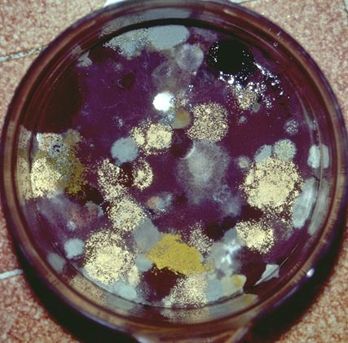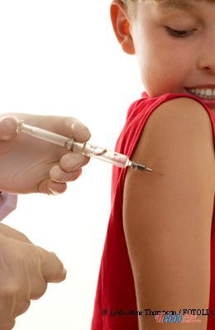

1 – علبة غذاء مصبرة ( سمك مثلا ) منتفخة ( انقضى وقت صلاحيتها )
2- الأغذية المحفوظة التي كان تعقيمها ناقصا أو سيئا .
3- نص علمي عن عصية (Botulisme) يبرز : عدم قدرتها على التكاثر داخل العضوية
العصيات المرضية ← سموم ( لا تتأثر بالإنزيمات )
تتلف في درجة حرارة 100˚م لمدة 20د
تؤثر على الجهاز العصبي ( المعلومات )
4- الاضطرابات بعد (18-24 سا) ( على شكل جدول )
* اضطرابات عصبية خطرة بدون حمى .والشعور بالبرد
* شلل يصيب : اللسان ← صعوبة الكلام
أو العين ، الأمعاء ، ثم عضلات التنفس
5- مريض : يحفن بالمصل المضاد للوشيق (Botulisme )

اعتمادا على معلوماتك والسندات :
التعليمة : * بين الأسباب التي كانت وراء نقـل بسام على جناح السرعة إلى مصلحة الاستعجالات . رغم بساطة الأعراض المسجلة .
* قدم تفسيرا لنوعية الإسعافات الأولية المقدمة .
* مـا موقفـك من النصائح التي تقدمها وزارة الصحة للمصطافين صيفا .

أجوبة المتعلم :
1- رغم بساطة الأعراض الأولية إلا انه نقل إلى المستشفى بسبب :
*الوقوف على الأسباب الحقيقية التي كانت وراء هذه الأعراض ( السند رقم 01)
* إدراك خطورة الحادث والذي قد يتطور في الساعات القادمة ـ حيث أن السموم تمتص
على مستوى الأمعاء الدقيقة دون أن تفقد قدرتها السمية و تنتقل مع الدم ( الطريق الدموي)
حتى تصل الى المراكز العصبية وخصوصا التنفسية حيث تتوقف الآلية .
وذلك مـا يمكن الحصول عليه من ( السند رقم 01-02)
- يبرر الإسعافات الأولية :
* تفريغ الأنبوب الهضمي : وذلك لمنع امتصاص السموم التي لازالت في الأمعاء الدقيقة .
أي يجب تخليص العضوية من السموم .
* وضعه تحت الرقابة الطبية : لا يمكن تحديد مقدار السموم التي عبرت إلى الدم في البداية
احتياط وقائي .
* أهمية المحلول السكري : من الأعراض : انخفاض درجة الحرارة والشعور بالبرد
+ تنشيط عملية الامتصاص + ضمان الطاقة اللازمة للعضوية .
- موقف ايجابي ـ لأن الهدف منه حماية الموطن ـ خصوصا وان الأمراض المتنقلة عن طريق
الأغذية والماء تسبب في تدهور حالة المصابين الى الموت .

الوضعية الإدماجية (رقم 22)
عـلى اثر حادث مرور ، نقـل شخص على جناح السرعة إلى مصلحة بالمستشفـى ، وبصفتـك طبيب طلب منـك رئيس قسم الاستعجالات إجـراء الفحوصات والتحاليل الطبية ، فأثبت انـه :
1- أصيب بشلل الأطراف السفلية .
2- فـقـد المصاب لحاسة الرؤية والسمع رغم سلامة عينيه وأذنيه الداخلية .
3- عدم استجابتـه للمنعكسات الفطرية للأطراف السفلية
4- وجود نسبة مرتفعة من المحذرات في دمه

السندات :
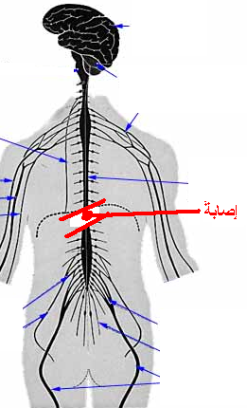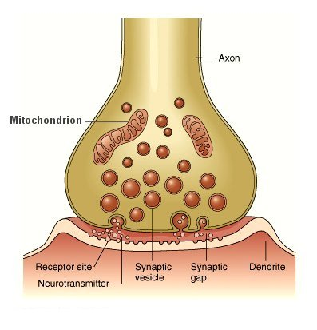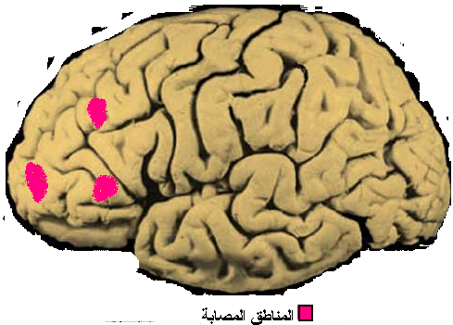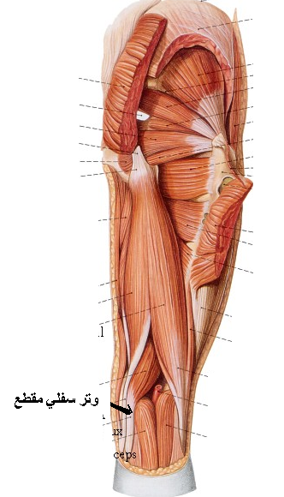
1- صورة تبين إصابة النخاع الشوكي .
2- مشبك عصبي
3- السطوح المخية المخربة ( أو المراكز )
4- عضلات فخديه مجروحة مقطعة الأوتار السفلية .
اعتمادا على السندات ومكتسباتك القبلية
ا ـ فسر أسباب حالة المصاب
ب- اشرح كيف تؤثر المخدرات على التنسيق الوظيفي العصبي مدعما إجابتك برسم .؟
اجوبة المتعلم :
-1- أفسر سبب الأعراض اعتمادا على السندات
* شلل الأطراف السفلية .
سبب شلل الأطراف السفلية يعود إلى تقطع أو انقطاع في النخاع الشوكي .( السند رقم 01)
أظهرت التجارب المخبرية التي أجريت على الضفادع : عند تخريب النخاع الشوكي تفقد العضلات
مقويتها وتصاب بالشلل.
ونفس الشئ يحدث عند قطع الأعصاب الشوكية .( لكن دلك لم يشر له السند)
ويحدث الشلل أيضا عند تخريب مركز الحركات الإرادية ( السند)
اذن سبب الشلل : تقطع النخاع الشوكي وتخريب مركز الحركات الإرادية على القشرة الخية
*فـقدان حاسة السمع والرؤية رغم سلامة الأعضاء المستقبلة للإحساس
- حتى يتم الإحساس لابد من :
* سلامة المركز العصبي الحسي [وهـنـا الفص القـفوي والمركز السمعي ]
* سلامة الأعصاب الحسية الناقلة للسيالة العصبية ( العصب البصري والسمعي )
* سلامة العضو وهنا ( العين والأذن )
و. من السند (02) يظهر ان السبب هو تخريب المراكز العصبية [ يجب تعزيز دلك برسم تخطيطي)
* عدم الاستجابة للمنعكسات الفطرية
السبب تخريب النخاع الشوكي ...( جزء منها مكرر)
* خطورة المخذرات : كما وردت في الشبكة مع توظيف المشبك في الشرح
والخروج بعبر نطبقها خلال حياتنا اليومية .
شبكة التقويم للوضعية (04)

المعايير : 1- الوجاهة -2- استعمال وسائل المـادة -3- الانسجام -4- الإتقان

الأسئلة | المعايير | مــــؤشـرات الـكفـاءة | م1 | م2 | م3
التعليمة01  ............  التعليمة02 | م1  م2  م3  ...........  م1  م2  م3 : | - يقدم تفسيرا وجيها لكل حالة .  ـ يوظف السندات توظيفا سليما ويربط العلاقة بينمعطيات.  * الحالة الأولى : شلل الأطراف السفلية ← السند (01)  يعتبر النخاع الشوكي مركزيا عصبيا في الأفعال الانعكاسية  أي يربط بين المركز العصبي واستجابة العضلات .  وذلك اعتمادا على ماقام به من تجارب على الضفادع في القسم.  قد يكون السبب : تخريب مركز الحركات الإرادية على القشرة المخية ( السند )  فالسبب مضاعف (1+2)  * الحالة الثانية :  * حتى تتم الرؤية يشترط سلامة كل من :  المركز العصبي ـ العصب البصري و الفص القفوي  وفي حالة عطب أي عضو لا تتم الرؤية .  بتوظيف السند رقم (03) يلاحظ تخريب المركز العصبي  وهذا هو سبب العمى في هذه الحالة .  * ونفس الشئ ينطبق على حاسة السمع .  * الحالة الرابعة : ( الحالة الثالثة محتواة في 01)  نوع العضلات : إما مقربة أو مبعدة ( تعمل بالتضاد)  وهي التي تعمل على بسط الساق أو تقريبه .  ففي هذه الحالة : وعندما يكون المركز العصبي معطل فإن  دورها سلبي ـ لأنها لاتتلقى أي أمر ولاستجيب.  يربط العلاقة بين السبب والظاهرة ـ ويعبر بأسلوب علمي سليم  ............................................................................  ـ يشرح تأثير المحذرات على التنسيق الوظيفي العصبي .  * يوظف السند (02)  - تحتوي المخدرات على مواد فعالة تؤثر تأثير سلبيا على  الجملة العصبية ـ  - يظهر دلك جليا على مستوى المشابك حيث تعرقل انتقال  السيالة العصبية فتتباطأ الحركات وتفقد دقتها .......الخ  ـ إن الحالة سببها هو الإدمان على المخدرات ـ وهذا نوع من  أنواع الانتحار  - فالسئق يفقد القدرة على التحكم في المركبة ....... | + | +  +  +  + | +  +

الوضعية الإدماجية (23)

*اعتاد جارك على اقتناء احتياجاته من اللحم الدسـم أسبوعيا من سوق الماشية الذي ينظم بالقـرية ـ إلا أن عـزوفه في الأيام الأخيرة كان بسبب تدهـور حالته الصحية وإصابة ذراعه الأيمن بالشلل ( فقد القدرة على تحريك الذراع )
ـ فـلجأ إلى أطباء جراحة المخ والأعصاب الذين نصحوه بإجراء عدة فحوصات وتحاليل طبية .تبين
من نتائجها ما يلي :
السندات :
-1- سلامة النخاع الشوكي ، سلامة الأعصاب الشوكية ، انسداد في الشعيرات المخية نتيجة
جلطة دموية .

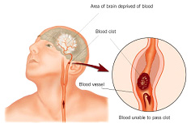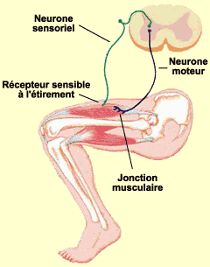
-2- استجابة المنعكس الرضفي .
-3- ( الرسم التخطيطي ص81) أو (74)

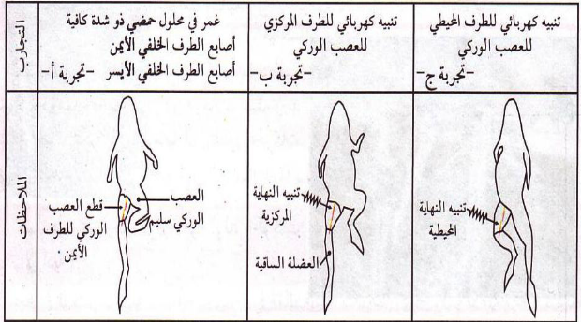
المكونات | الحالة المريض | الحالة العادية
كريات حمراء  كريات بيضاء  كولسترول  سكر عنب | 4500.000  65000  2,45  1.05 | 4الى5 ملايين  4 الى7 آلاف  1.25 -1.10  0.80-1.10
-4- نتائج تحليل الدم
-5- تحليل البراز ← الدودة الشريطية
( + الأعراض )

مستعينا بالسندات التالية ومعلوماتك اجب عن الأسئلة الآتية :
-1- قدم تفسيرا لعدم قدرة جارك على تحريك ذراعه الأيمن .واستجابة المنعكس
الرضفي .
-2- لما يعود سبب تدهـور حالته الصحية ؟
-3- حرر في 05 اسطر نصا علميا يبرز من خلاله النصائح والإرشادات التي
تقدمها لزملائك .

الإجابة الخاصة بالمتعلم :
-1- سبب شلل الطرف العلمي الأيمن يعود الى تخريب المركز العصبي للحركات الإرادية على القشرة
المخية ، او( تعطله) وهذا مـا تبرزه الوثيقة (01) ـ
حيث أن انسداد الشعيرات الدموية المخية ←عدم تزويد خلايا المنطقة المحددة بالغذاء والأكسجين
مما يؤدي الى موت الخلايا وتلـفـهـا .
* استجابة المنعكس الرضفي : بسبب سلامة النخاع الشوكي ، الأعصاب الشوكية والعضلات .
لأن الأعضاء المشتركة في ( ف ت م ) هي :
النخاع الشوكي : كـا : مركز عصبي
الأعصاب الشوكية : ناقلة للسيالة العصبية بنوعيها
العضلات : التقاط التنبيه بالجلد أو الاستجابة بفضل الألياف ....الخ
-2- سبب تدهور الحالة :
اعتمادا على معطيات تحليل الدم ← أن نسبة الكولسترول مرتفعة وهذا يعود إلى نظامه الغذائي
مما يؤدي إلى ترسبه على جدران الأوعية الدموية التي تفقد مرونتها ـ ويعيق سيران الدم ..و...
* اظهر تحليل البراز وجود الدودة الشريطية في الأمعاء الدقيقة : دودة متطفلة تشاركه في الغذاء
وتسيء حالته ( الشعور بالجوع ـ الم في البطن ، اضطرابات عصبية ...) والسبب أن لحم
الأسواق الأسبوعية غير مراقب من الناحية الصحية وهو الذي نقل له داء الشريطيات .
-3- الإرشادات والنصائح : تتمحور حول * التغذية المتوازنة * تطبيق تعليمات وزارة الصحة
* الرياضة * زيارة الطبيب .

شبكة التقويم للوضعية (23)
المعايير : نفسها
الأسئلة | المعايير | مؤشرات الكفاءة | م1 | م2 | م3
التعليمة 01/1  .........  التعليمة 01/2  التعليمة 02 | م1  م2  م3  ........  م1  م2  م3  .........  م1  م2  م3 | * يقدم تفسيرا وجيها لعدم قدرة المصاب على تحريك ذراعه الأيمن  ـ يربط بين الظاهرة والسند المناسب ( انسداد في الشعيرات المخية )  * تـؤِمن الشعيرات الدموية نقـل المغذيات والأكسجين إلى الخلايا  كما تعمل على نقل الفضلات إلى أعضاء الإطراح ..  ـ في حالة الانسداد تتعطل العملية وينجم عنها توعك وظيفي قد يؤدي  إلى إتلاف بعض الخلايا بسبب قلة الغذاء و.....  إذن : تعطل المركز العصبي او تخريبه هو سبب الشلل  [ مركز عصبي متخصص ← أعصاب ← العضلة ]  ـ يعبر بأسلوب لغوي سليم مع ضمان انسجام الفكرة  ...................................................................................  *استجابة المنعكس الرضفي :  ـ يقدم تفسيرا مقنعا لحدوث الفعل  مقر الأفعال الانعكاسية هو النخاع ألشوكي  حتى يكون هناك منعكس رضفي يشترط سلامة :  - النخاع ألشوكي ك: مركز عصبي  ـ الأعصاب الشوكية : ناقلة للسيالة العصبية  ـ العضلة .: مقر الاستجابة بالتقلص  والعناصر كلها سليمة ولهذا كانت هناك استجابة (السند رقم 01)  - القدرة على التعبير بأسلوب سليم  .................................................................................. .-.يجد تفسيرا لسبب تدهور الحالة الصحية للمريض :  ـ من النص والسندات يستنتج :  * طبيعة السلوك ألغدائي الغني بالمواد الدسمة ←ارتفاع نسبة  الكولسترول في الدم  يتسبب الكولسترول في انسداد الشعيرات الدمـوية الرفيعة  ويترسب على جدران الأوعية الدموية فيقل قطرها وتفقد مرونتها  ← يقـل مقدار الدم المنقول بمحتوياته.( دور الدم )  * وجود طفيليات خطرة في الأمعاء الدقيقة ( الدودة الشريطية )  سبب وجود الدودة في الأمعاء الدقيقة يعود إلى نوعية وكيفية استهلاك  لحم البقر الغير مراقب ، حيث عملت هده الطفيليات على استهلاك  المغذيات وإلحاق أضرار بالعضوية ( السند )  القدرة على ربط العلاقات المنطقية .  السؤال الثالث : النص العلمي و به كل المعايير . | +  +  +  + | +  +  +  + | +  +  +  +

